**KULIAH TAMU**

**MEASURING UX ON WEB DESIGN**



**MAHASISWA :**

**PRIZHELIUS ANZHELMUS BOLI 19340018**

**PROGRAM STUDI ILMU INFORMATIKA**

**FAKULTAS TEKNIK**

**UNIVERSITAS KATOLIK DARMA CENDIKA**

**TAHUN AKADEMIK 2022-2023**

**28 OKTOBER 2022**

UX (User Experience) yaitu pengalaman pengguna. UX merupakan seorang pengguna yang sedang menelusuri website, dan disitu pengguna mengeksplor semua fitur, tampilan hingga berhasil produk dan jasa.

Perbedaan User Interface dan User Experience yaitu

|  |  |  |
| --- | --- | --- |
| Perbedaan | User Interface | User Experience |
| Tujuan | Membuat tampilan produk lebih menarik | Memberikan kenyamanan saat memakai produk |
| Fokus | Berfokus pada tampilan yang bagus | Berfokus pada kenyamanan pengguna |
| Elemen | Animasi, typography, warna, video, buttons, dll | Usability, navigasi, struktur desain, fitur-fitur, interaction design, dll |
| Based On | Desain berdasarkan riset desain dan konsep produk | Desain berdasarkan riset pengguna |
| Tools | Spesifikasi utama desain grafis, seperti Flinto, Principle, Frames X, Adobe illustrator | Spesifikasi utama prototyping seperti Sketch, InVision, Figma, Adobe XD, Axure |
| Skill yang dibutuhkan | Desain grafis, creative thinking, convergent thinking, desain branding. | Riset, critical thinking, creative thinking, analysis, problem solving, wireframing. |

User Experience Honeycomb diagram menurut Peter Morville adalah alat yang menjelaskan berbagai aspek desain pengalaman pengguna.

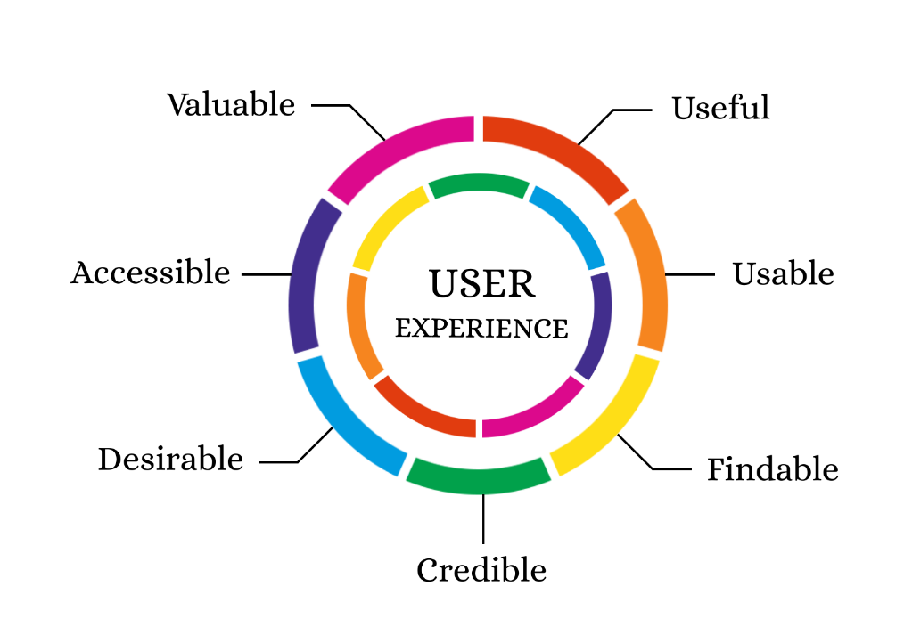

**Gambar 1 : User Experience**

1. Usable – Pesan bersulang seharusnya tidak pernah ditampilkan di atas tombol karena ini mengarah pada yang tidak diinginkan klik dan tindakan.
2. Useful – Contoh Baik yaitu Fitur ulasan, menunjukkan pengguna sesuai informasi tentang produk. Contoh buruk yaitu Video yang diputar otomatis dan iklan pop-up tepat setelah membuka situs web.Desirable
3. Findable - Membagi perjalanan pengguna menjadi berbagai tahap ketika itu bisa telah dicapai dalam sekali jalan.
4. Accessible - Informasi dimaksudkan untuk semua orang harus dapat diakses oleh setiap orang. Accessible ada beberapa factor yaitu Screen Readers, Magnifiers, Colour Filters, High Contrast Text, Captions, Speech Recognition
5. Credible - Semua ulasan di situs web Anda harus kredibel dan jujur bukannya yang palsu untuk melukis gambar nyata.
6. Desirable - Pengguna yang baik pengalaman meninggalkan a kesan positif dari situs web atau aplikasi Anda pada penggunanya. Pelanggan kepuasan adalah kuncinya. Dari Desirable ini ada beberapa factor yaitu : Estetika, merek, Identitas, Rancangan.

## Design For Multiple Screen Sizes

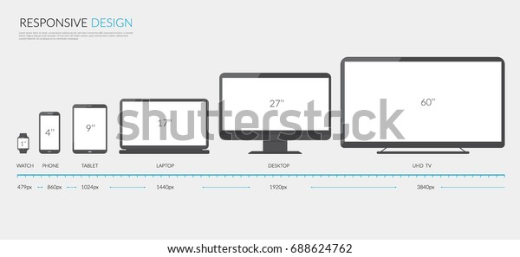

**Gambar 2 : Gambar Ukuran Device**

Untuk melakukan pembuatan desain kita harus mengetahui ukuran dari device yang dibuat pengguna itu berapa?. Oleh karena itu untuk melakukan pembuatan software seperti website harus terapkan responsive agar tampilan website tersebut sesuai dengan device pengguna.

Berikut perbedaan website Pelindo yaitu :

1. Tampilan Desktop
2. Tampilan Mobile

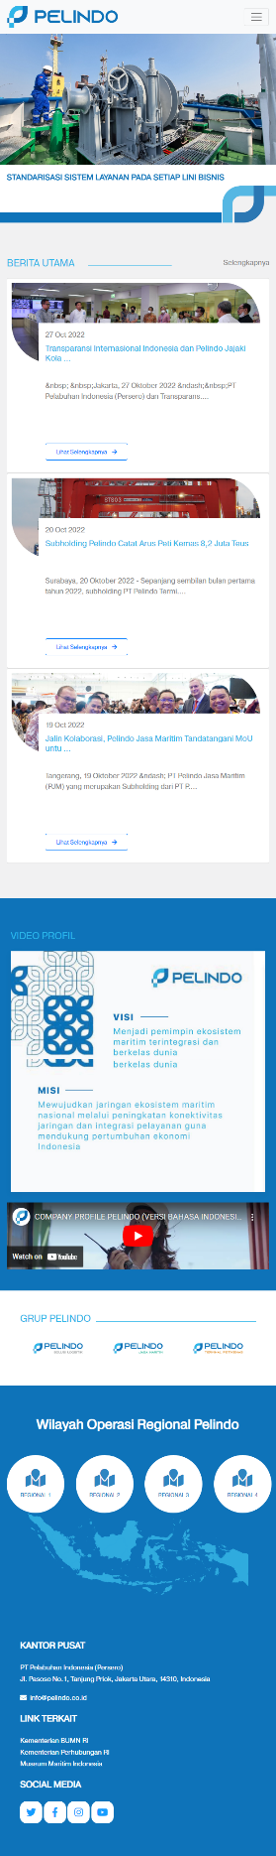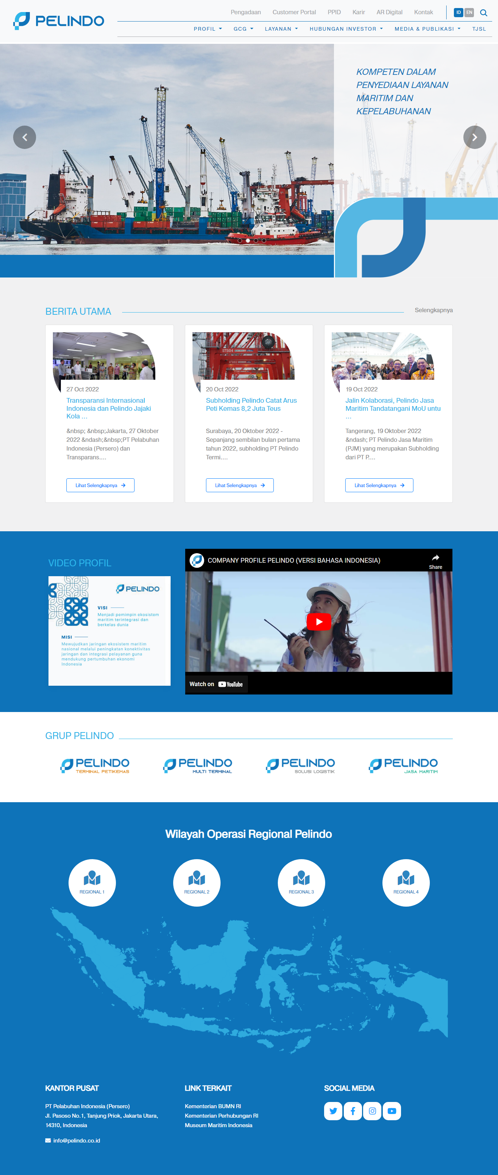

Gambar 3 : Mobile Responsive

Gambar 4 : Website

Kecepatan memang penting, 5 langkah untuk meminimalkan pemuatan halaman:

1. Periksa kecepatan memuat situs web Anda
2. Identifikasi mengapa situs Anda lambat
3. Kelola gambar Anda
4. CSS Sprite
5. Minimalkan kode situs web Anda

Menurut Jacob Nielsen Usability yaitu atribut kualitas yang menilai seberapa antarmuka pengguna yang mudah digunakan. Kata "kegunaan" juga mengacu pada metode untuk meningkatkan kemudahan penggunaan selama proses desain. Berikut arti LEMES yaitu :

1. Learnbility
2. Efficiency
3. Memorability
4. Errors
5. Satisfaction

Untuk melakukan peningkatan Usability kita harus menerapkan 3 ciri yaitu :

1. Representative User - Menguji 5 pengguna biasanya sudah cukup.
2. Representative Tasks - Minta pengguna untuk melakukan tugas dengan desain.
3. Observe - Apa yang dilakukan pengguna, di mana mereka berhasil, dan di mana mereka mengalami kesulitan dengan antarmuka pengguna.

Perbedaan Kualitatif dan Kuantitatif yaitu

1. Kualitatif
   1. Sasaran: Wawasan
   2. Peserta: beberapa (idealnya 5 pengguna)
2. Kuantitatif
   1. Sasaran: Metrik
   2. Peserta: banyak (tidak ada perbaikan nomor)